Государственное учреждение культуры

«Буда-Кошелевская центральная районная библиотека»

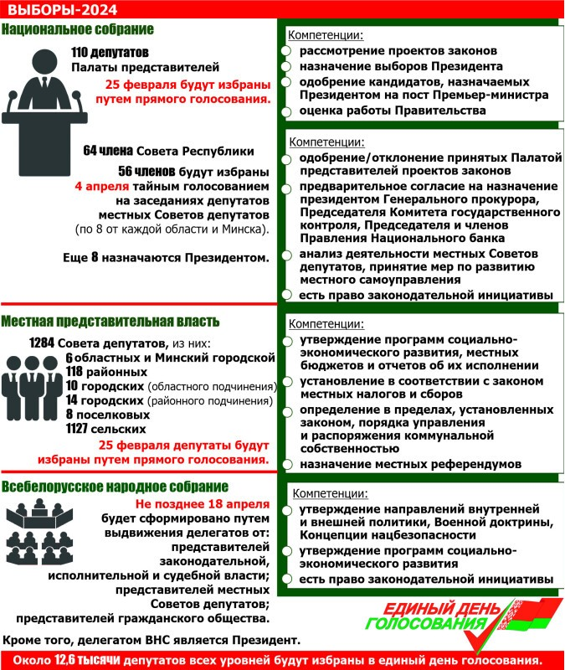

**ВПЕРВЫЕ ГОЛОСУЮЩИЕ:**

**О ЧЕМ НЕОБХОДИМО ПОМНИТЬ?**

Буда-Кошелево

25 февраля 2024 года в нашей стране впервые в истории пройдет единый день голосования. В этот раз будут одновременно избираться депутаты Палаты представителей Национального собрания Республики Беларусь и местных Советов депутатов.

Почему необходимо участвовать в выборах депутатов?

Первая причина – осуществить своё право избирать и быть избранным (одно из главных конституционных прав).

Вторая причина – именно от участия или неучастия в выборах зависит дальнейшая жизнь региона, области и целой страны.

Третья причина – участие в выборах является прямым фактом проявления настоящей, а не фиктивной, гражданской позиции.

Четвертая причина – наибольшая явка избирателей на выборах является залогом честных выборов.

Кто такой избиратель?

Лицо, достигшее 18 лет и обладающее активным избирательным правом.

*«Мне исполняется 18-ть лет 26 февраля. Могу ли я проголосовать на выборах?»*

Ответ – нет. Отдать свой голос за кандидата в единый день голосования смогут все граждане Республики Беларусь, достигшие ко дню или в день выборов 18 лет.

*«С какого возраста я могу стать кандидатом в депутаты?»*

Кандидатом в депутаты сельского, поселкового, городского, районного, областного Совета депутатов – с 18 лет.

Кандидатом в депутаты Палаты представителей – с 21 года.

Членом Совета Республики может стать гражданин, достигший 30 лет.

*«Кто назначает проведение выборов?»*

Выборы депутатов Палаты представителей и членов Совета Республики Национального собрания, местных Советов депутатов назначает Президент.

*«Как мне определиться, за кого голосовать?»*

Сразу скажем, что определиться с кандидатом лучше до прихода на участок для голосования:

1. Во время предвыборной агитации изучи программы всех кандидатов, какие идеи они предлагают;

2. Если одна из программ тебе понравилась, значит ты уже можешь голосовать за этого кандидата.

Как тебе найти свой участок для голосования?

- на сайте [Центральной избирательной комиссии](https://rec.gov.by/ru);

- на сайте районного (городского) исполнительного комитета или местной администрации.

Что тебе нужно взять на участок для голосования?

Паспорт (идентификационную карту) или студенческий билет, билет учащегося, военный билет,

водительское удостоверение (или другой документ, определенный ЦИК).

Когда ты сможешь проголосовать?

В день выборов голосование начнётся в 8:00 и завершиться в 20:00.

*«25 февраля я не могу прийти на участок. Что делать?»*

Если по каким-то причинам ты не можешь проголосовать в день выборов, это можно сделать заранее: в течение 5 дней перед днём выборов (со вторника по субботу) с 12 до 19 часов.

Если у тебя нет возможности прийти на участок для голосования из-за болезни или по другой уважительной причине. В таком случае можно проголосовать дома. Для этого нужно обратиться в свою участковую комиссию (письменно или устно) в любое время не позднее 18 часов дня выборов.

Что тебе необходимо делать на участке для голосования? Пошаговая инструкция:

1. Предъяви члену участковой избирательной комиссии документ, удостоверяющий личность;

2.  После проверки документа удостоверяющего личность член участковой избирательной комиссии попросит расписаться в списке избирателей и выдаст бюллетени для голосования (напоминаем, их будет несколько);

3. Получив бюллетени, пройдите в кабину для тайного голосования где вы сможете заполнить бюллетени;

4. После заполнения бюллетеня его необходимо опустить в ящик для голосования.

*«А как заполняется бюллетень?»*

В бюллетене нужно поставить любой знак (например, галочку) в квадрате напротив фамилии кандидата, за которого голосуешь, либо в квадрате «Против всех».

Что делать, если при заполнении бюллетеня ты допустил ошибку?

Можно попросить члена комиссии выдать новый бюллетень вместо испорченного. Но сделать это можно только один раз.

*Ждем тебя на участке для голосования!*